Преступления полицейских в Украине
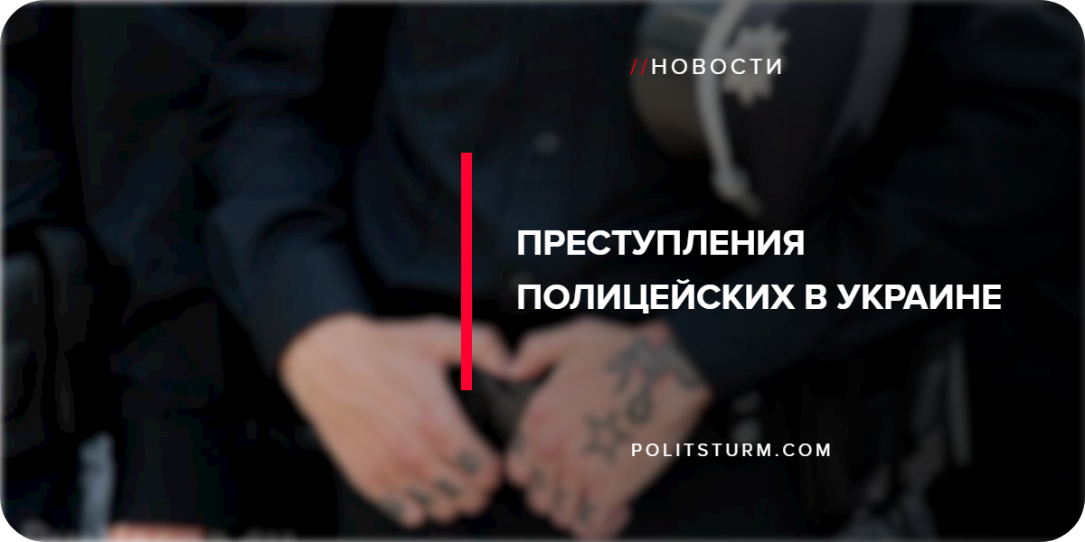

Оригинальная статья
2019-01-03
1 мин. на чтение

Новая «Украинская полиция», созданная с огромной шумихой и при участии иностранных консультантов, не демонстрирует какого-то особого роста показателей. Проблема преступности остается актуальной, а уровень работы полиции – катастрофически низкий. Если набрать в поисковике «разбитый приус», то можно увидеть картину уже ставшей нарицательной:

Ошибка при загрузке изображения
Не удивляет и потакание полиции националистическим активистам: нанесение побоев, целостности жилья, ущерб имущества, хулиганство, ограничение свободы передвижения граждан – националистический шабаш торжествует, а полиция бездействует.
Проблемы полиции повсеместны: разговоры о новом колоссальном уровне подготовки оказались ложью. Если опираться на официальную версию, то случай в подкиевских Княжичах в декабре 2016 года мог произойти, только если погибшие полицейские были абсолютно не готовы к службе. По альтернативной версии преступниками были сами полицейские.
Избиения людей в отделениях — уже традиционное явление для буржуазной полиции. В Харькове полицейские избивали пассажиров метрополитена и Южного вокзала, прямо в служебных помещениях и не стесняясь видеокамер.
Но самыми вопиющими поступками “доблестной” полиции были разбойные нападение на несовершеннолетних. Так, 20 декабря пьяный киевский полицейский напал напал на девочку 12 лет и отобрал у нее мобильный. А тем временем в Луцке полицейские грабят подростков угрожая им оружием… ради 500 гривен.
Несмотря на заявленные цели, типа защиты граждан от преступников, полиция охраняет лишь буржуазный порядок, т.е. порядок для владельцев средств производства — капиталистов. При таких условиях вся “защита граждан” обретает лишь формальный характер — кому защита, а кому и нападение. Отсюда и проистекает массовая преступность полицейских — при буржуазной власти у нее совсем другие задачи.
Источники:
- https://korrespondent.net/city/kiev/3782685-perestrelka-polytsyy-pod-kyevom-vse-podrobnosty
- https://www.youtube.com/watch?v=-z-oCtNkZxA
- https://www.youtube.com/watch?v=ZnotSPn9qf8
- https://www.youtube.com/watch?v=3jHzGA4rf7Y
- https://www.pravda.com.ua/rus/news/2018/10/5/7194255/
- https://dbr.gov.ua/news/dbr-rozslidue-rozbiyniy-napad-za-uchasti-policeyskogo-na-12-ti-richnu-divchinku
- https://korrespondent.net/world/4047758-v-lutske-polytseiskyi-uhrozhaia-pystoletom-ohrabyl-podrostkov

Оригинальная статья

